UZAKTAN ÖĞRETİM DEĞERLENDİRME FORMU
Programın sayfası ve tanıtımı

bit.ly/veri-bilimi

Öğrenme yönetim sisteminin varlığı (Mesaj, tartışma forumu, ödev, değerlendirme ve iletişim araçları)

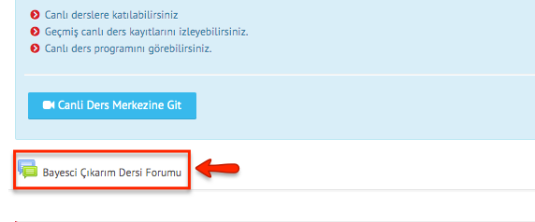
Eğitim Yönetim Sistemi’nde (Eğitim Portalı portal.uzem.omu.edu.tr) her dersin kendi sayfasında o derse ait tartışma forumu mevcuttur. Bu forum üzerinden eşzamansız olarak öğrenen ve öğretenler iletişim halindedir. Ayrıca EYS sistemindeki mesajlaşma modülü üzerinden kullanıcılar kendi aralarında haberleşebilmektedir. Bununla beraber canlı ders sistemi aracılığı ile senkron derslerde paydaşlar eşzamanlı iletişim kurabilmektedirler.

Ders Bilgi Formu (İzlence)
Programın açılması durumunda Üniversitemiz Öğrenci Bilgi Paketine giriş yapılacaktır.
Ders sunumları (çevrimiçi veya çevrimdışı) (video/ slayt/animasyon)
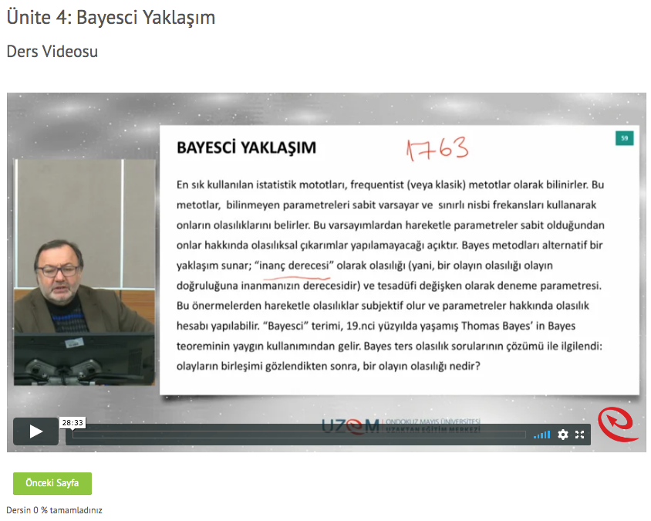
OMÜ UZEM Eğitim Portalı’na (portal.uzem.omu.edu.tr) giriş yapıldığında (kullanıcı adı: veribilimi şifre: veribilimi) kullanıcıya ait dersler listelenmektedir. İstenilen derse tıklandığında üniteler şeklinde düzenlenmiş olan asenkron ders videolarına erişilebilir.
Ders notları (çevrimdışı pdf)
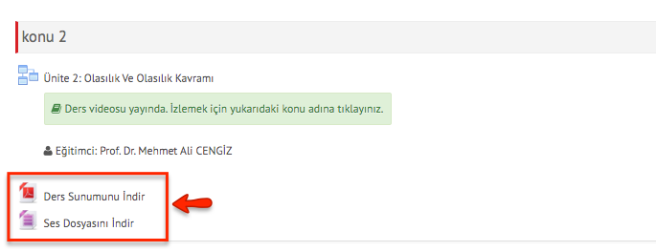
OMÜ UZEM Eğitim Portalı’na (portal.uzem.omu.edu.tr) giriş yapıldığında (kullanıcı adı: veribilimi şifre: veribilimi) kullanıcıya ait dersler listelenmektedir. İstenilen derse tıklandığında üniteler şeklinde düzenlenmiş olan ders notlarına erişilebilir
Eş zamanlı derslerin yönetimi için çevrimiçi bir sistem

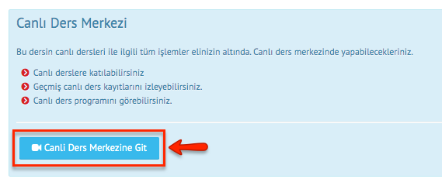
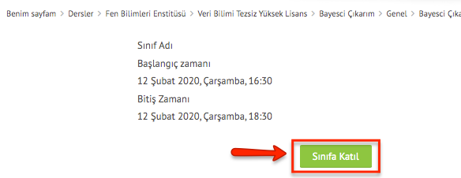
Eş zamanlı dersler OMÜ UZEM Canlı Ders Sistemi üzerinden yürütülmektedir. Bu sistem Eğitim Portalı ile entegre edilmiştir ve kullanıcıların ayrı bir internet sitesine girmesine gerek kalmaz. Her dersin kendi sayfasında o dersin canlı ders merkezi vardır ve canlı dersler ile ilgili tüm süreçler (yürütülmesi, eski kayıtların izlenmesi, devam takibi, katılım oranı, yoklama listesi) buradan yürütülür. OMÜ UZEM Eğitim Portalı’na (portal.uzem.omu.edu.tr) giriş yapıldığında (kullanıcı adı: veribilimi şifre: veribilimi) kullanıcıya ait dersler listelenmektedir. İstenilen derse tıklandığında ders sayfasının üst tarafından “Canlı Ders Merkezi”ne ulaşılabilir. Canlı ders için planlanan gün ve saatte kullanıcı “Sınıfa Katıl” butonuna bastığında derse giriş yapabilir.
Dört haftalık canlı ders anlatımı kaydı

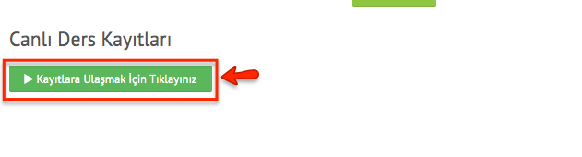
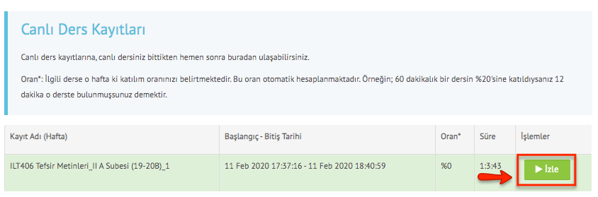
Açılmak istenen “Veri Bilimi Tezsiz Yüksek Lisans” programı henüz açılmadığı ve öğrencisi olmadığı için herhangi bir canlı ders kaydı mevcut değildir. Fakat Normal ders akışında her ders için ayrı olarak oluşturulan “Canlı Ders Merkezi”nde yapılmış olan canlı derslerin kayıtları izlenebilir durumdadır. Bir dersin canlı dersi yapılıp bittiği zaman UZEM Canlı Ders sistemi bu dersin kaydını otomatik olarak ilgili dersin sayfasına yerleştirmektedir. Bu sayede paydaşlar giremedikleri canlı dersleri izleyebilmektedir.
Aydınlatıcı olması açısından başka bir derse ait ekran görüntüleri sunulmuştur.

